Муниципальное казенное учреждение «Управление образования администрации города Канска»
МУНИЦИПАЛЬНОЕ БЮДЖЕТНОЕ ДОШКОЛЬНОЕ ОБРАЗОВАТЕЛЬНОЕ УЧРЕЖДЕНИЕ
«Детский сад комбинированного вида №50 «Журавушка» г. Канска
МБДОУ № 50 «Журавушка»
Предмостный микрорайон, 9, Канск, 663604. т.(39161) 6-35-30
ОГРН 1022401359925 ИНН 2450013236

Образовательная область «Социально-коммуникативная»
«Что такое доброта»

Тригубова Елена Владимировна
воспитатель
Муниципального бюджетного дошкольного образовательного учреждения «Детский сад комбинированного вида №50 «Журавушка» г. Канска

2022г.
Цель: Формировать у детей представление о понятии « доброта», «добрые дела».
Задачи:
- Развивать умение отличать хорошие поступки от плохих; способствовать стремлению детей совершать добрые дела.
- Развивать внимание, память, логическое мышление, совершенствовать общую и мелкую моторику.
- Воспитывать у детей любовь и доброжелательное отношение к окружающему миру, близким людям.
Оборудование: Набор карточек «Что такое хорошо и что такое плохо?», д/и «Оцени поступок», МРЗ Барбарики «Что такое доброта» мяч, листочки желтой бумаги, простые карандаши, клей ножницы на каждого ребенка, круг из желтого картона.
Предварительная работа: просмотр мультфильмов из серии « Кот Леопольд», «Мумуня»
Ход организованной образовательной деятельности
Организационный момент
Предлагаю детям встать в круг взяться за руки: Раз, два, три, четыре, пять
Будем вместе мы играть,
Крепко за руки возьмемся
И друг другу улыбнемся.
-Давайте все улыбнемся и подарим тепло и улыбку друг другу.
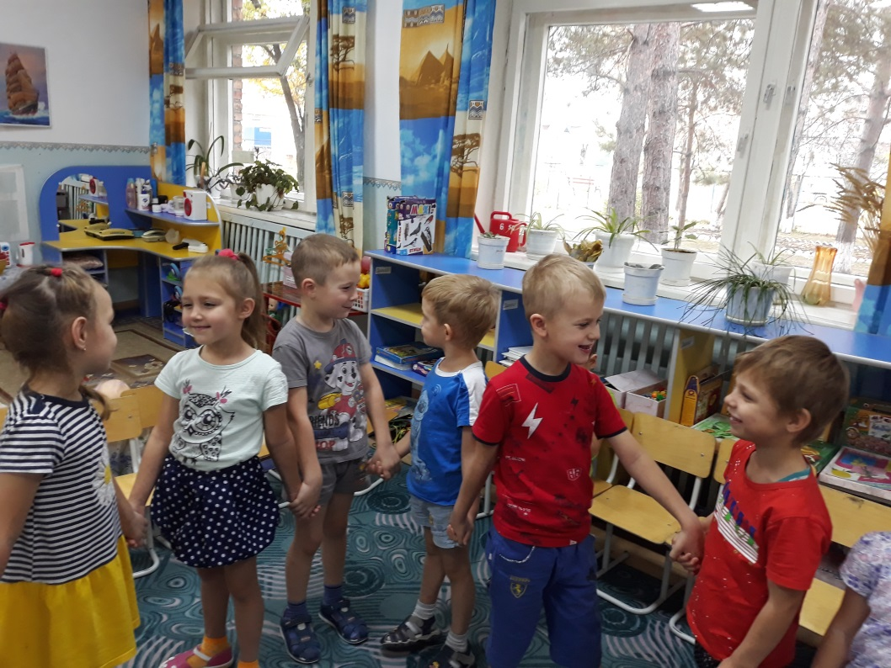

Читаю стихотворение Н. Красильникова.
Придумано кем- то просто и мудро
При встречи здороваться: «Доброе утро!»
Доброе утро! Солнцу и птицам!
Доброе утро! Улыбчивым лицам!
И каждый становится добрым, доверчивым,
Пусть доброе утро длится до вечера!
- Какие ещё вы знаете ласковые, добрые слова? ( ответы детей)
Давайте проверим и поиграем в игру «Закончи предложение». Я начну, а вы закончите:
Растает даже ледяная глыба от слова теплого? (Спасибо)
Зазеленеет старый пень, когда услышит? (Добрый день)
Если тебя ругают за шалости, надо сказать? (Простите пожалуйста)
Если друг попал в беду? (Помоги ему)
Решай споры словами, а не? (кулаками)
Где б мы ни были, на прощание говорим всем? (до свидания)
-Дети скажите, как мы называем тех, кто говорит вежливые слова, всех жалеет, не дерется, всем помогает? (ответы детей)
- Действительно о таком человеке мы говорим, добрый. Он внимательный, отзывчивый, любящий, заботливый, щедрый, ласковый.
-дети скажите, что такое доброта? Ответы детей:
Доброта - это помогать маме.
Доброта - это спасать животных.
Доброта - это ухаживать за больным, принести ему чай.
Доброта - это защищать девочек.
Доброта - это помогать другу.
Доброта - это уступать место старшим.
-Да, вы правы. Доброта - это стремление человека сделать что-то хорошее для людей, для животных, птиц, природы. Это умение пожалеть, посочувствовать, если кому-то плохо, грустно, помочь своим близким, друзьям.
Ребята, я вдруг в кукольном уголке увидела нашего друга плюшевого мишку и он какой-то грустный, давайте попробуем его успокоить, развеселить.
Игра «грустный мишка». Мишка сидит на стульчике, дети подходят по очереди гладят его, ласково называют, говорят добрые ласковые слова.
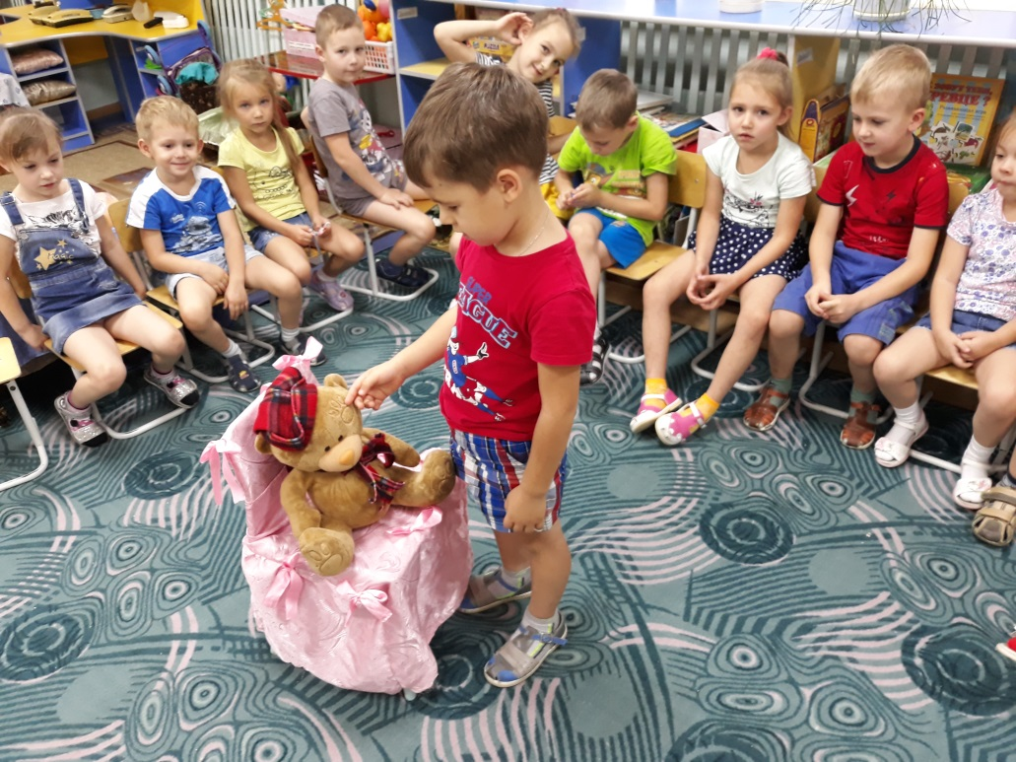
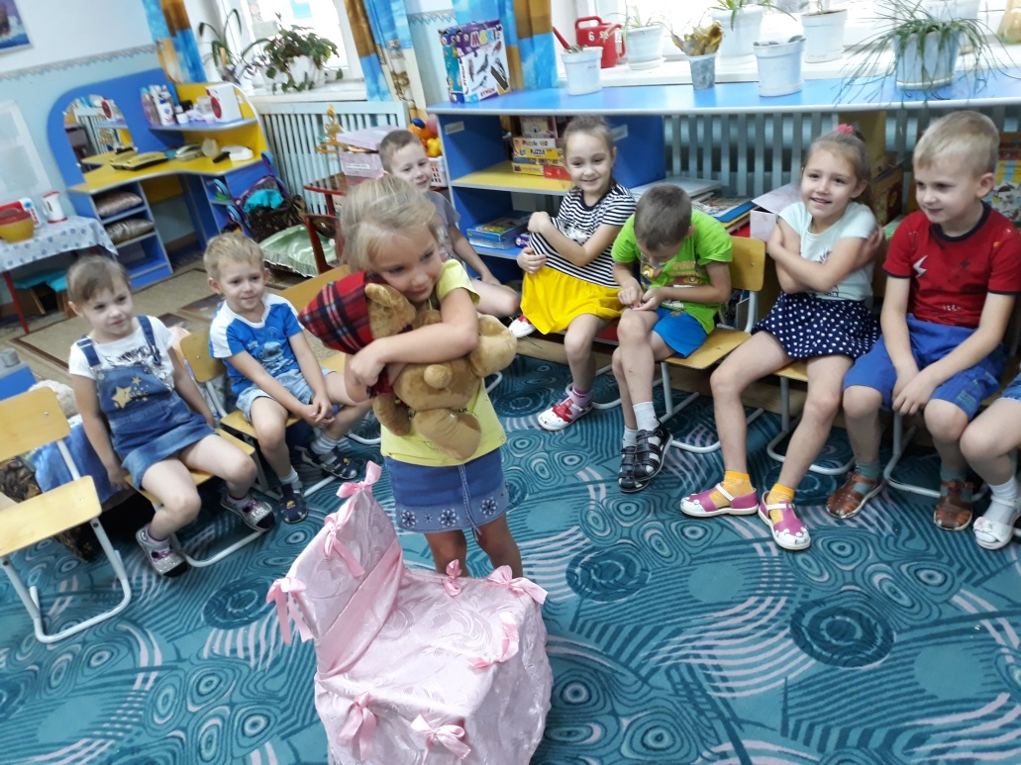
-Смотрите, мишка повеселел.
-Молодцы, ребята, вы умеете говорить ласковые слова и можете сочувствовать и поддержать друга в трудную минуту.
-А как вы думаете доброту можно потрогать? Можно ли её попробовать на вкус? А можно ли её увидеть?
-Доброта проявляется в наших поступках, в действиях, чувствах. А вы совершаете добрые поступки?
Упражнение «Добрые дела». Дети передают мяч друг другу и каждый, у кого окажется мяч, рассказывает о своих добрых делах.
-А для ,чего нужны добрые поступки? ( ответы детей)
-Совершенно верно. Чтобы помочь другим, сделать приятное своим близким, друзьям, чтобы крепче стала дружба, и появились новые друзья.
Беседа – обсуждение «Добрые и злые поступки»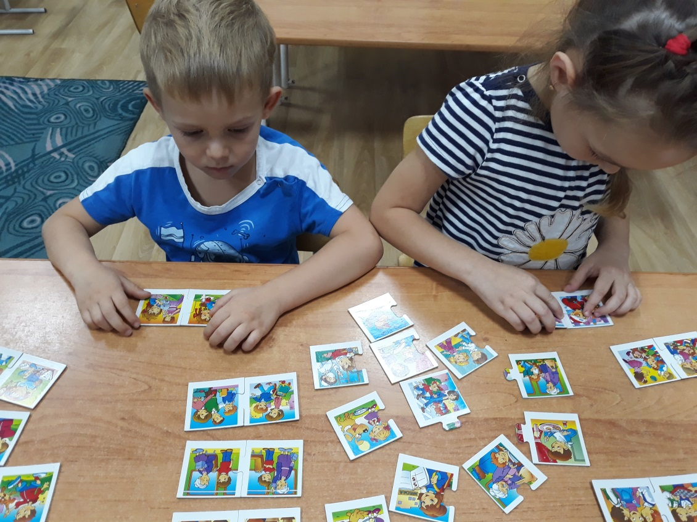
Предлагаю детям объединиться парами, выбрать карточки из набора « что такое хорошо и что такое плохо» и рассказать, кто совершает добрые поступки, а кто злые. (Дети высказывают свое мнение)
-Молодцы вы умеете различать добрые и злые поступки.
Физминутка
Танцевальные движения под песню Барбарики «Что такое доброта?» по показу воспитателя.
-Ребята послушайте стихотворение «Как научиться доброте?» Милана.М
Как научиться доброте?
Ответ простой – она везде:
В улыбке доброй и в рассвете,
В мечте ив ласковом привете.
По всей земле добра частицы,
Их надо замечать учиться,
Ив сердце собирать своем,
Тогда не будет злобы в нем.
-Если делать людям добро, то человек сам становится добрым. Добро всегда побеждает зло. Доброта - это солнце. Солнце нас согревает, и мы с помощью доброты дарим свое тепло. В каждом из нас есть маленькое солнце – это солнце доброта.
-Давайте мы с вами сделаем символ доброты - солнышко. Каждый из вас даст частичку своего тепла - лучик солнца, мы соберем все лучики вместе, и у нас получится солнышко. А лучики мы будем делать из своих ладошек. Каждый вырежет из бумаги свою ладошку и мы их наклеим на общий круг, чтобы получилось солнце.
Дети обводят свою ладошку, затем вырезают ее, наклеивают по кругу. В кругу приклеивают глаза и улыбку.
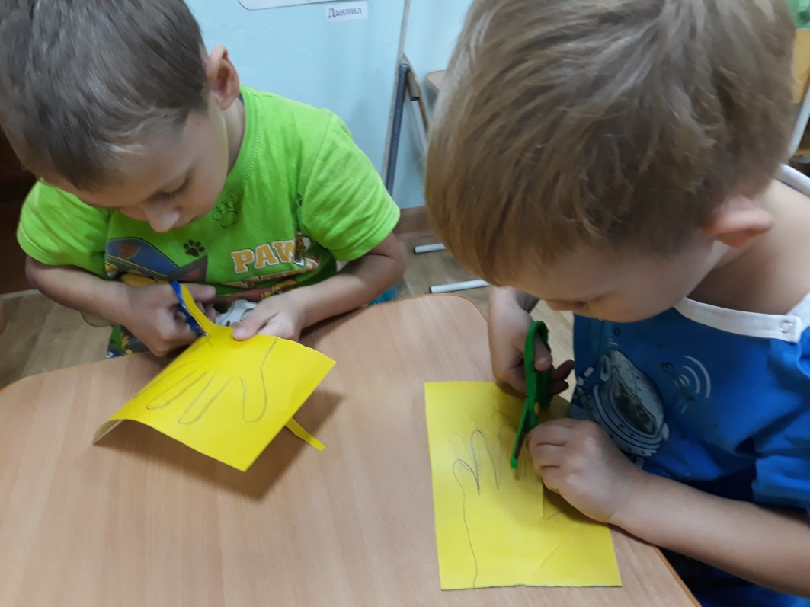
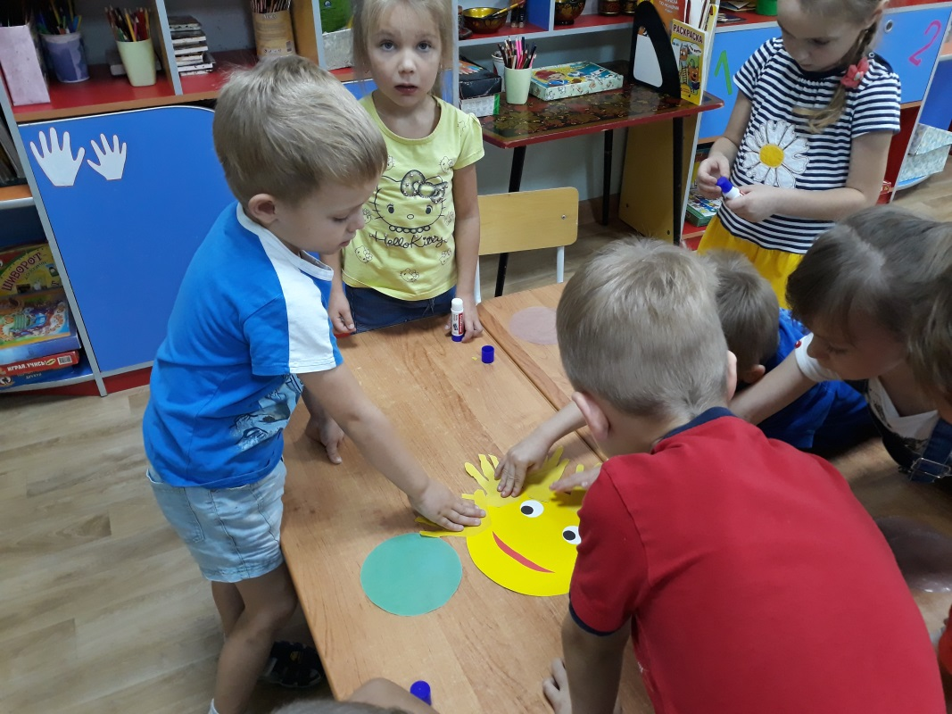
- Получилось веселое доброе солнышко, которое будет висеть у нас в группе как символ доброты и согревать своим теплом.
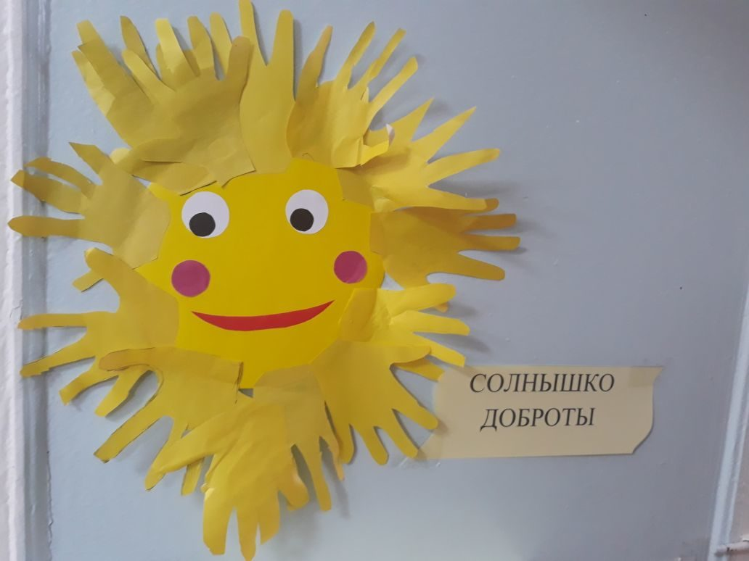
Дарите всем по солнышку,
Частичку света, доброты.
Слова любви и нежности
Дарите людям как цветы!
-Дети, что вам понравилось на занятии. Расскажите…
Улыбнитесь друг другу.

